Våtservietter i kloakken: Et stadig voksende problem
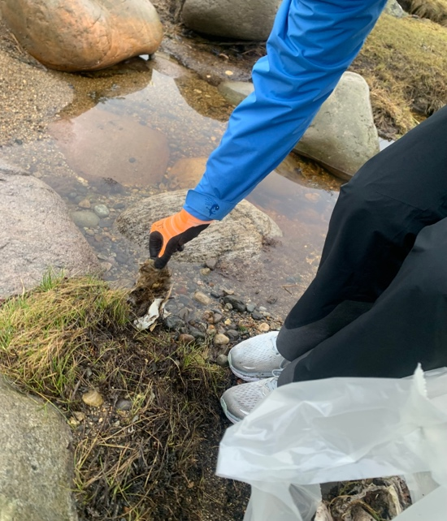
Plastprosjektet på Bryne Vgs har pågått i fire år. Prosjektet går ut på å dokumentere, observere og informere om marint avfall som kommer fra kloakken og konsekvensene av dette. Vi i 1STA har dette skoleåret vært med på nettopp dette og i denne artikkelen skal vi presentere problemet, hvorfor det er et problem, resultatene vi har fått, hva vi har gjort for å redusere problemet, hva man kan gjøre for å redusere problemet og forklare hvorfor det er viktig å ha fokus på dette.

Våtservietter er noe som har blitt en slags løsning for rengjøring. Det disse våtserviettene også bidrar til er at de er en stor trussel mot avløpssystemene vi har. De fuktige serviettene har blitt en utfordring både lokalt og globalt.

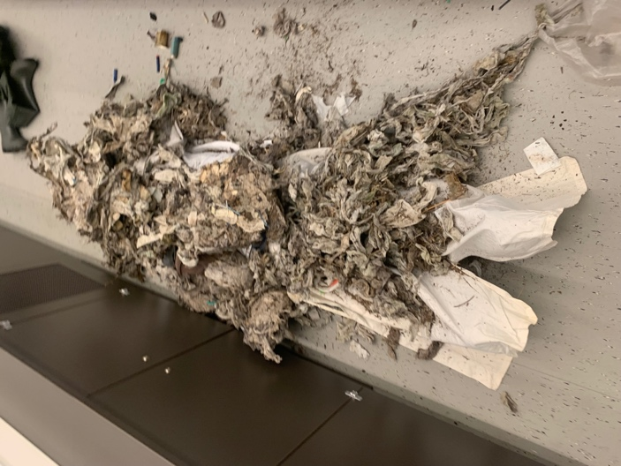
Hvorfor er disse våtserviettene et problem? Mange tror at våtservietter er som vanlig dopapir og løses opp når de kastes i toalettet. Dette er feil, våtservietter bryter nes på en helt annen måte enn dopapir siden de er bygd opp av ulike materialer. Dette gjør at våtserviettene klumper seg sammen i avløpsrørene og danner blokkeringer i stedet for å løses opp. Resultatet av dette kan bli fulle avløp, oversvømmelser og skader på hele kloakksystemene. Dette skaper ikke bare utfordringer for lommeboken til de som må fikse skadene, men det vil og ha store konsekvenser for miljøet.

Når ting som ikke skal i do havner i avløpsvannet (f.eks. våtservietter, tamponger, bind, Q-tips og andre hygieneartikler) og til slutt lekker ut i havet så vil det bringe med seg en blanding av forurensende stoffer som er skadelige og vannforurensende for de marine organismene som lever i havet og hele deres økosystem. Resultatet av dette vil bli et redusert biologisk mangfold, helseskader for de marine organismene og dårligere vannkvalitet.

Som nevnt tidligere så er dette våtserviettproblemet et lokalt problem. Vi i klasse 1STA har vært vitne til nettopp dette. Vi er med i et plastprosjekt som har foregått 3 ganger tidligere på skolen. Vi har blitt delt inn i ulike grupper som på ulike måter skal prøve å redusere problemet og gjøre folk mer bevisst på konsekvensene av det de kaster i toalettet.

I starten av skoleåret (slutten av august 2023) og nå i februar (2024) så har vi reist ned på innsamling av det marine avfallet som havner langs jærkysten. Vår innsamling fant sted i Hårr på Vigrestad. Det som møtte oss begge gangene var en strand fylt av avfall og søppel som ikke hørte hjemme der. Det er ikke bare det at det i det hele tatt er søppel på stranda som er det mest skremmende, det er hvordan mengden avfall utvikler seg. Vi ser en tydelig og drastisk økning i både antall våtservietter og avfall generelt.

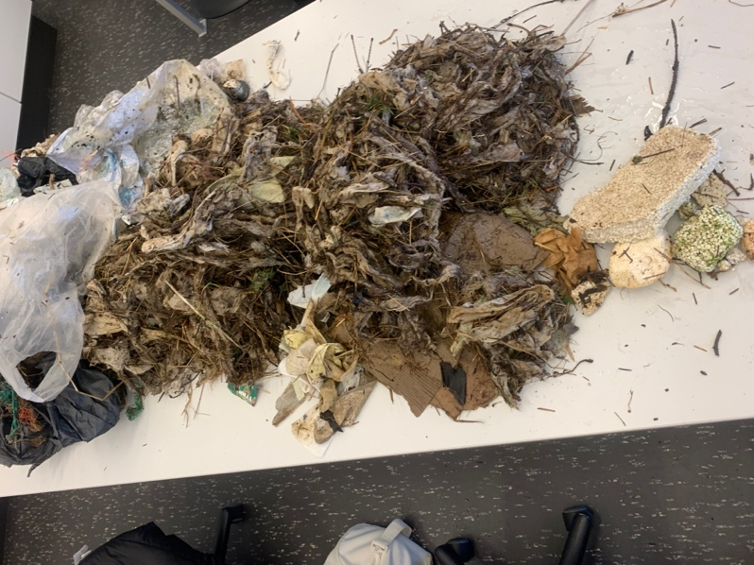
Innsamlingen: Når vi var på første innsamlingsrunde av avfall i slutten av august 2023 så samlet vi totalt inn 22 kilo med plastikk, hvor 387 våtservietter ble funnet. Den nyeste plukkinga (slutten av februar 2024) samla vi inn 80 kilo plastikk, hvor 1804 våtservietter ble funnet på kun en time. Det betyr at det er en økning på 58 kilo og 1417 våtservietter på kun et halvt år - noe som er helt ekstremt. Vi ble sjokkert over å se hvor mye det har utviklet seg. Det å være vitne til og oppleve realiteten er noe helt annet enn å lese og høre om problemet.

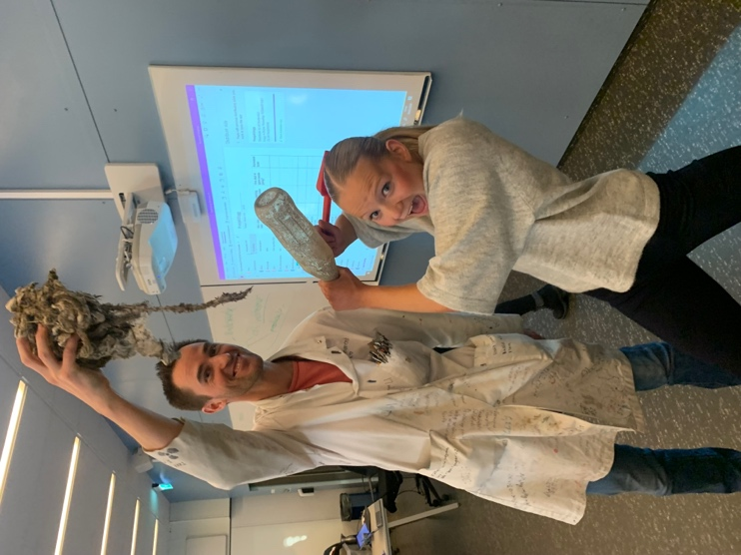
Hvordan redusere problemet? Å kaste våtserviettene i do er enkelt å unngå. Derfor bør det ikke være noe vanskelig å gjøre noe med det. Det hele handler om egen handling. Dersom alle tenker, «kaster jeg en våtserviett i do kun en gang, så går det bra». Men viss alle har denne tanken vil det til slutt samle seg opp og derfor bli et problem, noe som nå har skjedd. Det som vil være den letteste utveien fra problemet er å alltid ha en søppelbøtte på toalettet. Og husk, våtservietter, bind, tamponger og andre hygieneartikler skal aldri i do, også om de er merket «flushable». Sist, men ikke minst, alltid vær bevisst på å redusere problemet og minne hverandre på det.

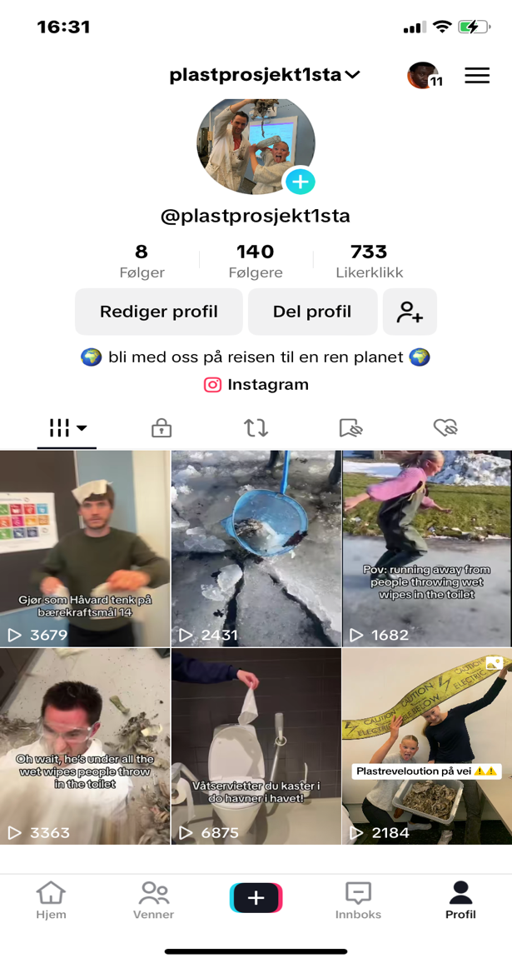
I årets prosjekt i klasse 1STA har vi vært 6 grupper med ulike mål, ambisjoner og fremgangsmåter. Vår gruppe (Mediegruppen) har hatt fokus på å markedsføre problemet og gjøre folk mer bevisst på konsekvensene av handlingene man gjør. Det vi har gjort for å nå ut til en større mengde folk er at vi bruker sosiale medier (TikTok og Instagram), vi har og blitt intervjuet av Stavanger Aftenblad og fått en egen artikkel om innsamlingen og problemet. Andre grupper i klassen har f.eks. laget podcast, wikipedia-artikkel, video, prøvd å ta kontakt med produsenter etc.

I løpet av vårt plastprosjekt har vi sett hvor stor utfordringen er med våtservietter som blir kastet i toalettet og som til slutt ender opp i havet. Gjennom innsamling langs kysten har vi selv sett økningen av marint avfall. Disse funnene understreker behovet for økt bevissthet og handling fra oss alle. Derfor har vi har gjort et forsøk på å belyse dette problemet og inspirere flere til å ikke kaste våtserviettene i do.

Kilder:
- Mæland, Kjetil Bortelid. (2021). Våtservietter skaper store problemer for avløpet i Oslo. Nettavisen. https://www.nettavisen.no/nyheter/vatservietter-skaper-store-problemer-for-avlopet-i-oslo/s/12-95-3424207542
- (21. Februar 2024). Våtserviett. Wikipedia. https://no.wikipedia.org/wiki/Våtserviett
- Høyland, Hanne & Mathisen, Maja. (2022). Fant søppelberg på 24 tonn i kloakken. NRK. https://www.nrk.no/rogaland/soppelklump-pa-24-tonn-i-kloakktunnel.-inni-var-vatservietter_-tamponger_-truser-og-en-mobiltelefon-1.16112161

